Alunos: Igor Dourado 19204004-4, Mathias Chavez 19204076-4, Gustavo Lisboa 20103003-8 e Rafael Zadinello 20104962-4

Etapa 2- Trabalho de Banco de Dados

Universo de discurso: Nosso sistema trata-se de um restaurante. Criamos a entidade “Clientes” que tem por objetivo representar o cliente que está realizando o pedido por alimentos e bebidas que nosso restaurante contém. A entidade “Tipo de Cliente” trata da categoria do cliente, o cliente começa na categoria básica, a depender da fidelidade do cliente com nosso restaurante ele passará para a categoria premium, passando a receber um desconto de 10% em seus eventuais novos pedidos. A entidade “Pedidos” representa cada pedido feito pelos clientes, cada cliente fará um ou mais pedidos, entre seus atributos temos “forma de pagamento” com variadas opções de pagamento para realizar a compra, possui também o atributo “lista de produtos” que conterá quais comidas e bebidas o cliente escolheu, entre os outros. A entidade “Produtos” representa os produtos para comer e beber que possui o nosso restaurante e que são opções para o cliente adquirir em seu pedido. A entidade “Funcionários” serve para representar um funcionário que será especializado adiante em dois tipos: Entregador e Garçom. Na entidade de Pedidos temos o atributo “entrega”, se esse atributo for marcado como “sim” um entregador será acionado para entregar o pedido, se marcado como “não” o garçom será acionado. A entidade “Garçom” representará um garçom do restaurante e, além dos atributos da entidade de Funcionários, terá o atributo “internoOuExterno” que dirá se ele atende a parte externa ou a parte interna do restaurante. A entidade “Entregador” representará um garçom do restaurante e, além dos atributos da entidade de Funcionários, terá o atributo “código_da_area_de_entrega” que diz respeito a área onde ele fará entregas, sendo cada entregador responsável por uma determinada área próxima do restaurante.

Como exemplos funcionalidades do nosso sistema temos:

-Fazer a categorização do cliente, em que caso ele seja Premium ganhará descontos

-Guardar a lista de produtos que foram comprados em cada pedido, que servirá como um histórico

-Possibilitar mais do que uma forma de pagamento para o cliente ao realizar o pedido, aumentando a acessibilidade do sistema, para as opções temos: 1 para “Em espécie”, 2 para “cartão de crédito”, 3 para “Cartão de débito”, 4 para “Pix” e 5 para transferência

-A possibilidade de entrega, não só a de consumir no local, e ter um entregador para cada área

-Um cliente pode fazer mais do que um pedido e pode ser atendido por diferentes funcionários e optar por pagar através de diferentes formas de pagamento

Modelo conceitual:

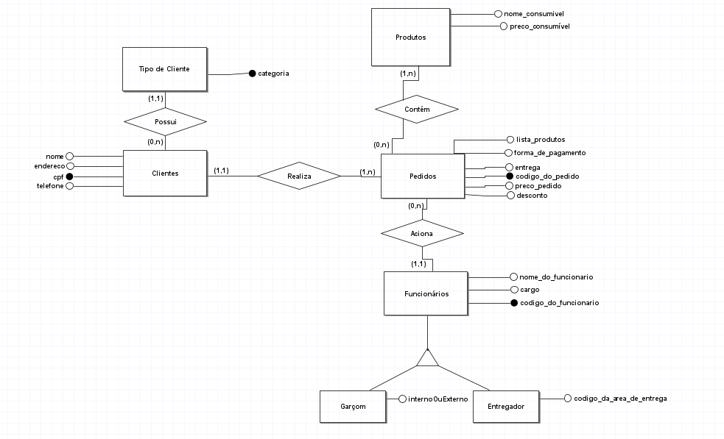

Modelo lógico relacional:

